Programme 2015

Confrérie de la Chaîne des Rôtisseurs

Bailliage du Grand-Duché de Luxembourg

*🗹 13/02 Assemblée Générale, Restaurant Windsor à Bertrange*

*9/05 Dîner aux Asperges, Rest. Boccon di Vino à Esch/Alzette*

*4/07 Dîner Solstice d’été, Rest. Léa Linster à Frisange*

*3/10 Trëppeltour/Dîner de chasse, Hôtel-Rest. du Moulin*

*à Bourscheid-Moulin*

*28/11 Dîner de Fin d’Année, Restaurant Favaro à Esch/Alzette*

Confrérie de la Chaîne des Rôtisseurs a.s.b.l.

14, op der Heed

L-1747 Luxembourg

www.chaine.lu



**La Confrérie de la Chaîne des Rôtisseurs a.s.b.l.**

Bailliage du Grand-Duché de Luxembourg

a le grand plaisir de vous inviter à son

Dîner aux Asperges

chez notre consœur

**Carmela Zummo**

Maître-Restaurateur

***Restaurant Boccon di Vino***

L-4130 Esch/Alzette, 58, av. de la Gare

Samedi, le 9 mai 2015 à 19.30 hrs

**Tenue de ville & Ruban Sautoir de rigueur**



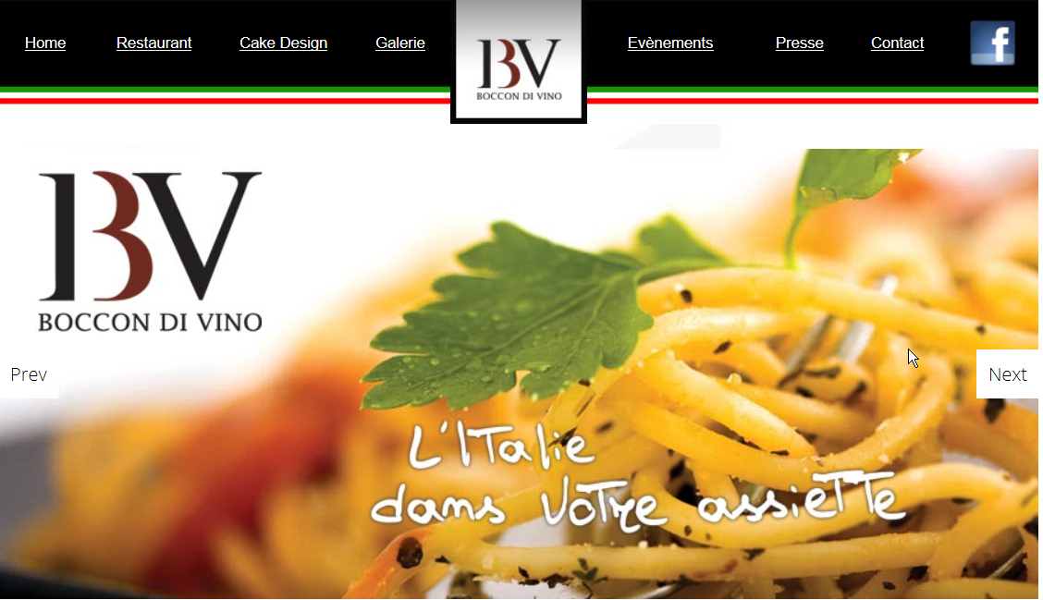

Les Vins :

Les vins servis pendant le dîner sortent des caves de nos membres.

(Vins pendant le repas -> paiement individuel sur place)

Francis Sandt Claude Linster

Bailli-Délégué, Argentier Conseiller gastronomique

DÎNER *MC900347077[1]*

***Apéritif***

*Coupe de prosecco - Amuse bouche*

***Le Menu***

* *Velouté d’asperges blanches*

*et sa brunoise de jambon de parme 24 mois*

* *Asperges verte à la Piémontaise*

*son œuf poêlé et coulis de “parmigiano Reggiano”*

*Duo d’asperges vertes et blanches et dégustations de jambons*

*(jambon San Daniele, jambon de Norcia et*

*jambon cuit Praga légèrement fumé )*

*Panna cotta aux asperges blanches*

*coulis de fraises et sa tuile aux* amandes

*Café – Mignardises*

**70.- € - eaux minérales et café compris**

**Merci de bien vouloir nous renvoyer la fiche d’inscription par fax au**

**+352 76 90 88 ou par courrier le 4 mai 2015 au plus tard.**

**Paiement au CCPLULL IBAN LU20 1111 0281 5727 0000**

**de la Chaîne des Rôtisseurs vaut inscription**.